Resultaat xxxx
Schatting | Als Scrum Master,  wil ik mijn team laten werken via de scrum methodologie in het project “ABC”  Taak: Proces Sprint Planning | Voortgang
Status

Samenvatting via tekening

Een tekening zegt meer dan 1000 woorden
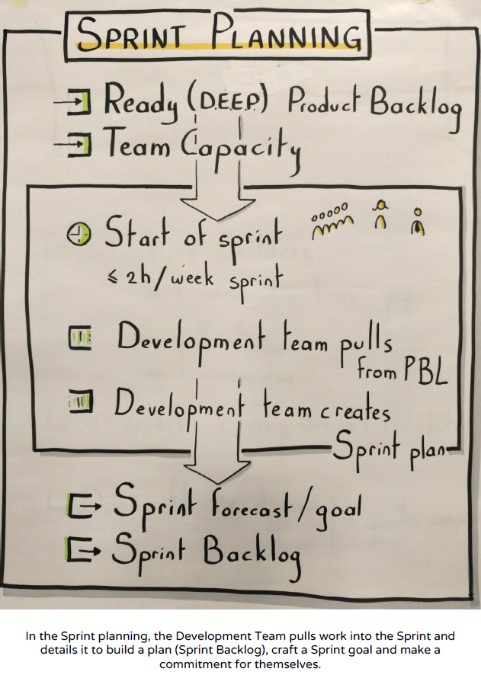

Onze eerste sprint planning van het ABC project
Schermvoorbeeld van de tool “Jira” (ons ABC). Schattingen zijn niet zichtbaar.
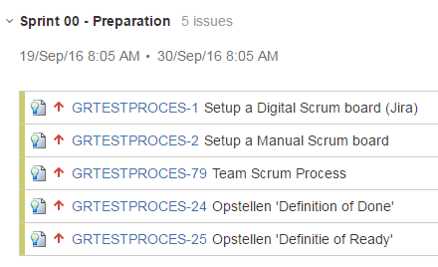

Capaciteit van het team developers
Schermvoorbeeld is van de tool “Team Foundation Server”
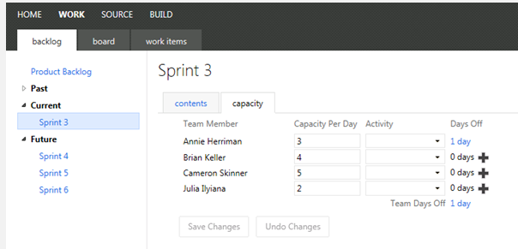

Sprint Planning
Schermvoorbeeld is van de tool “Team Foundation Server”
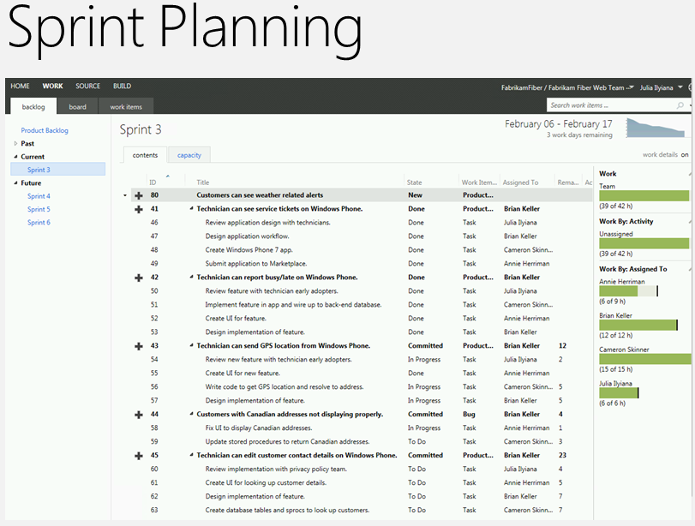

Scrum bord (Resultaat van Sprint Planning)
Schermvoorbeeld is van de tool “Team Foundation Server”
